언약의 편지 2014-04-29
내게 네게 큰 복을 주고 네씨가 크게 번성하여 하늘의 별과 같고 바닷가의 모래와 같게 하리니 네 씨가 그 대적의 성문을 차지하리라.(창; 22:17)

할렐루야 평안하시지요?
저희는 약 100일간의 한국 방문을 넘치는 주의 은혜 가운데 잘 마치고 사역지 탄자니아 모로고로로 돌아와 그 동안 소홀해진 부분들을 추스리며 사역을 진행하고 있습니다. 저희가 없던 동안 사역 현장은 약간의 불미스런 사건이 있었지만 최 수정자매와 엘리샤와 라반목사의 리더쉽으로 교회와 CDP, 농장, 공동체등 모든 분야가 잘 운영되고 있었습니다. 무엇보다 어린 나이에 자기 역할을 휼륭하게 감당한 수정자매는 한 층 더 성숙한 믿음의 모습으로 변한 듯합니다.

이번 선교편지는 좀 길어 질 듯 합니다. 한국에서 선교보고를 통해 나누었던 이야기들과 느꼈던 점들을 보지 못한 지체들에게 나누고 싶습니다.

주광이와 함께 한달을 보내기 위해서 머물렀던 교회의 사택 거실에서 읽었던 탐험가(선교사) 스탠리가 쓴 책 “검은 대륙”을 보면서 아프리카의 복음의 시작을 보게 되었습니다. 당시 아프리카로 파송된 대부분의 선교사들은 영국의 동인도란 무역회사에서 파송 혹은 후원을 받고 온 선교사들로 탐험과 선교를 병행하면서 자원 조사와 식민지 정책에 앞장을 섰습니다. 그들은 자기와 함께한 사람들을 보호하기 위해서 과감히 현지인들에게 총과 폭탄을 쏘고 던지는 장면이 자주 등장 합니다. 어쩌면 당시 상황과 여건등을 종합해보면 선교사로서 당연한 조치요 행동으로 이해하면 되겠지만, 하지만 이러한 과정을 거치면서 아프리카에 뿌려진 복음은 교회 안에 십자가를 세우지 못한 결과를 낳고 복음은 생활의 도구로서 토속화가 되었지만 다시 치유와 회복의 기준이 되는 십자가는 교회의 장식품이요, 부적에 불과하면서 십자가의 본질의 기능을 상실하였습니다.
반면에 조선에 복음이 들어온 과정을 보면 큰 칼을 들고 덤벼 드는 포졸들에게 아무런 미련 없이 목을 드리운 선교사들의 모습을 통해 우리 믿음의 조상들은 믿음을 인격체로 받아들였습니다. 따라서 일제치하와 육이오 동란의 고난가운데서 수많은 순교자의 피를 뿌렸고 신실한 성품으로 조국의 현대화에 앞장섰습니다. 그 결과 오 천년의 유교의 문화와 불교의 문화를 극복하고 기독교문화를 한반도에 자리를 잡게 했습니다. 뜻있는 많은 분들은 한국 기독교에 대해 많은 염려를 합니다. 그러나 저희가 이번 방문을 통해 확인하고 희망을 가지는 것은 한국 기독교는 이미 선교사들의 순교의 피와 믿음의 조상들의 순교의 피로 세운 십자가로 인해 스스로 치유하고 회복 할 수 있는 그 기준을 , 교회를 치유하고 회복하려는 의인들을 만남을 통해 확인하는 시간들이었습니다.
이 책은 저에게 큰 도전이 되었습니다. 잦은 속임과 손해를 당하다 보니 저도 모르게 현지인들을 향해 경계하고 움츠러 들었었습니다. 그러나 어쨌든 아프리카 탄자니아 선교사로 파송된 저희에게 남겨진 과제는 십자가를 다시 세워야 한다는 것이지만 막연합니다. 무엇으로 어떻게?
때로는 무섭기도 하고 떨리기도 합니다. 저희 언행 하나 하나가 십자가의 삶이 되어야 하는데 참으로 두렵고 떨립니다. 또한 지금 저의 얄팍한 생각으로는 그저 저희가 할 수 있는 것은 제자 양육을 통해 십자가의 도(가치관과 세계관)를 온전히 제대로 전해야 한다는 생각입니다. 그러기 위해서 지금 건축이 중단 된 훈련원을 하루 속히 마무리해서 농업지도자훈련을 진행해야겠다는 의욕이 앞섭니다.

한국방문을 통해 한가지 아쉬웠던 것은 선교사들에 대한 불신, 교회에 대한 불신, 그리고 한국 사회에 깊게 깔린 불신의 골이 너무 깊다는 게 가슴이 너무 아팠습니다. 그래서 한국으로 떠나기 전 보았던 말씀, 아브라함은 여호와 하나님에 대한 경외, 아들 이삭은 아버지 아브라함에 대한 신뢰, 그렇게 아버지 아브라함과 아들 이삭과 함께 하나가 되어 드려진 제사로 대적의 문을 취하는, 예수그리스도의 모형으로 받은 축복의 말씀을 선교보고 시간이 허락하는 대로 나누었습니다. 한국에서 미처 얼굴을 보지 못한 지체들에게 부탁드리고 싶습니다. 지체들이 예수그리스도 안에서 맺은 관계는 하나님의 나라이며 이 관계는 예수그리스도의 의이며 바로 그리스도인의 의로써 그 안에 쌓인 의는 곧 신뢰이며, 이 신뢰는 선교 현장에서 우리의 대적의 문을 취하는데 사용되는 무기로 사용됩니다. 하지만 이 신뢰는 하루 아침에 쌓이는 것이 아니라 오랜 시간 가운데 실수와 잘못, 용서와 화해, 변화와 인정으로 두터운 신뢰가 쌓인다는 것을 저희의 선교 현장을 통해서 경험하였습니다. 그러므로 십자가는 하나님 아버지와 관계의 문을 열고, 성도 간의 관계의 문을 엽니다. 십자가(사랑)를 좀더 세분화해 봅니다. 십자가의 위, 아래, 양 옆으로 흐르는 동맥은 사랑이라고 말하지만 좀 구체적으로 표현하면 용서입니다. 그러나 용서를 구체화 한다면, 본질적인 죄성의 연약함에 대한 이해이고 따라서 피난처로 열린 문이 긍휼입니다. 그래서 이렇게 정의 해봅니다. 하나님 아버지가 십자가를 신뢰하는 이유는 십자가 안에서는 세상의 그 어떤 지식도 무지도, 부자도, 가난도, 질병도 건강도, 그 어떤 높고 낮음이 없는 하나의 동일한 선, 긍휼과 순종이기 때문입니다.
하나님에 대한 아브라함의 경외를 보겠습니다. 그런데 사실 하나님에 대한 아브라함의 경외는 하루 아침에 형성 된 건 아닙니다. 한마디로 믿음으로 살려고 몸부림치다 보니 어느덧 아브라함 안에 하나님에 대한 경외(사랑이)가 자리 잡게 되었습니다. 사실 아브라함은 많은 인격적인 실수가 있었고 믿음도 연약하여 수시로 하나님은 “너의 자손이 바다의 모래 알처럼 많을 것이라고” 당부하고 바로 잡아 주셨습니다. 아브라함의 가장 대표적인 약한 믿음과 비 인격적인 산물은 바로 이스마엘입니다. 그러나 아브라함은 백세의 사라 앞에서 하나님의 언약을 굳게 잡으려고 발버등치는 모습으로 이삭을 산채로 미련 없이 바치는 성숙한 걸음으로 하나님으로부터 ‘너는 날 경외” 한다고 인정을 받았습니다. 사실 경외라는 단어를 젊은 세대가 듣기에는 좀 고리타분하고 보수적이고 앞 뒤가 콱 막힌 단어로 받아 드리기 쉽습니다. 그러나 하나님에 대한 아브라함의 경외, 이삭의 아버지 아브라함에 대한 신뢰와 순종. 과연 이것이 우리의 신앙의 삶과 가정과 사역 가운데 얼마나 추구하고 있는가? 돌아 볼 시간들이 있다면 우리의 대적인 불신 쫌은 얼마든지 물리칠 수 있을 거라고 봅니다. 탄자니아에서 사역을 시작한지 어느 듯 15년이 지나지만 주 파송교회가 없기 때문에 한달 사역비(생활비포함) 약 천 오백불이 조금 넘는 재정 가운데 3분의 2는 개인 후원으로 이루어지고 나머지는 협력 교회를 통해 후원이 이루어지고 또한 급히 필요한 크고 작은 재정 역시 개인 후원자들에게 의탁하고 있지만 대부분의 개인 후원자들의 얼굴을 본적이 없습니다. 그래서 저희 사역의 생명력은 신뢰입니다. 그러나 이 신뢰는 후원자들에게서 시작 되는 경향이 큽니다. 왜냐하면 이번 편지 처럼 설교인지?, 선교보고서인지? 분명치 않은 장문의 편지를 읽어주시고 소중히 여겨주실 뿐만 아니라 기도와 재정으로 함께하는 신뢰가 있기 때문입니다. 그래서 이번 한국을 떠나면서 마음에 다지고 또 다짐한 것은 “좀 더 진실하자” 사실 선교사에게 진실, 정직은 기본이요 생명이고 철칙이지만 때로는 어떤 잔기술이, 적당히 합리화하려는 마음이 사역의 한 귀퉁이를 차지하려는 유혹이 들때도 있습니다.
십자가를 이 땅가운데 바로 세우기 위해서 저희가 좀 더 정직하고 진실할 수 있도록 기도 부탁 드립니다.

한국의 세월호 소식을 이곳 현지인들도 듣고 안됐다고 안타까워 합니다.
모로고로에 살고 계신 선교사님들과 청년 봉사 단원들이 함께 모여서 고국을 위해서 기도 했습니다.
무엇보다 저희가 주님 앞에 조국을 위해 좀 더 기도하지 못했던 것들을 회개 했습니다. 그리고 더 이상의 희생자가 없이 주님의 위로와 치유하심이 한국을 덮으시기를 기도했습니다.
이 일이 전화 위복이 되어 한국의 교회와 나라가 새롭게되어 하나님의 손에 붙들림 받아 쓰임 받기에 합당하게 되기를 기도 합니다.

유치원과 시디피센터 건축은 계속 진행 하고 있습니다.
남아있는 공사를 지혜롭게 잘 마무리 짓고 그 건물을 통하여 이 땅의 어린이들을 치유하고 회복시키는 귀한 장소가 되어지기를 기도 부탁 드립니다.

올해는 비가 많이 왔습니다. 저희가 한국에서 돌아 오던 날도 불어난 강물로 인하여 다리가 잠겨서 10시간 정도 기다렸다가 물이 좀 빠진 후에 타이어는 거의 잠긴채 조심조심 건너왔습니다. 요즘은 구름만 오락가락하고 많은 비는 오지 않고 있습니다. 농장 안의 식물들은 잘 자라고 있습니다.

떠나있는 동안 주님은 저희와 이곳을 세밀하게 살펴 주시고 큰 은혜를 베풀어 주셨습니다. 너무나 큰 은혜를 베푸신 주님께 감사 드리며 함께 해 주신 한 분 한 분의 은혜도 너무나 감사 드립니다.

기도를 부탁 드립니다.
- 저희를 늘 성령께서 다스려 주시고 주님의 증인들로 온전히 세워 주시기를.
- 주영이, 주광이, 주성이를 하나님의 사람들로 온전히 세워 주시기를.
- 센터안에 살고 있는 현지식구들과 교회식구들, CDP어린이들을 성령께서 다스리시고 인도 하시기를.
- 1년간 어린이사역을 섬기고 돌아가게 될 최수정 봉사단원의 앞길과 이번에 새로 합류하게 된 정임식 형제가운데 주님께서 함께 하시기를.
- 건축의 마무리와 필요한 재정들이 채워지기를.-부엌, 식당을 지어야함.
- 영란 선교회에서 마련해 주신 포크레인과 하나은행 직원들이 모아주신 어린이들의 선물을 실은 컨테이너를 기아대책 간사님들의 수고로 보냈는데 순조롭게 잘 찾을 수 있기를 기도 부탁 드립니다.

감사 합니다. 부족한 저희와 이땅을 위한 기도에 감사 드립니다.
주님께서 늘 은혜와 평강으로 함께 하시길 기도 드립니다.
감사 드리며
선교사 윤 봉석, 서 순희.(주영, 주광, 주성), 최 수정, 정 임식 드립니다.

유치원, 시디피 센터 건축 중  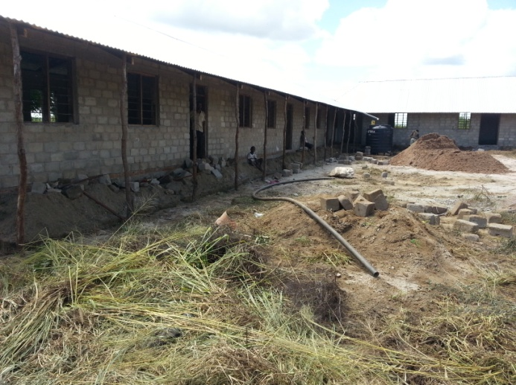 | 시디피 교사 회의 중  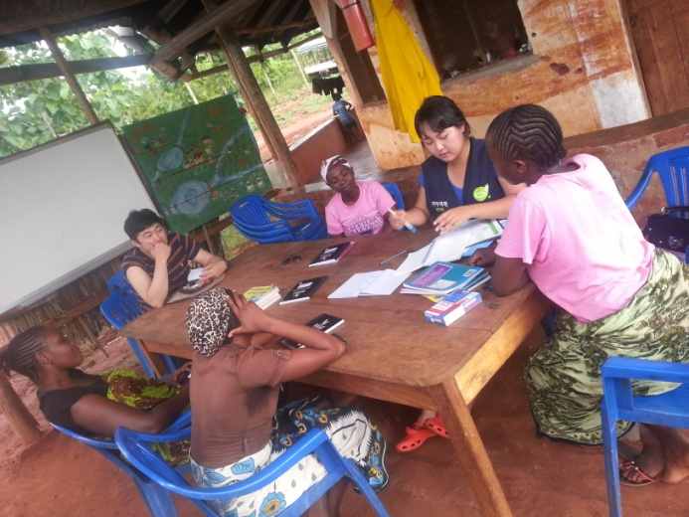
빗물로 가득 찬 저수지  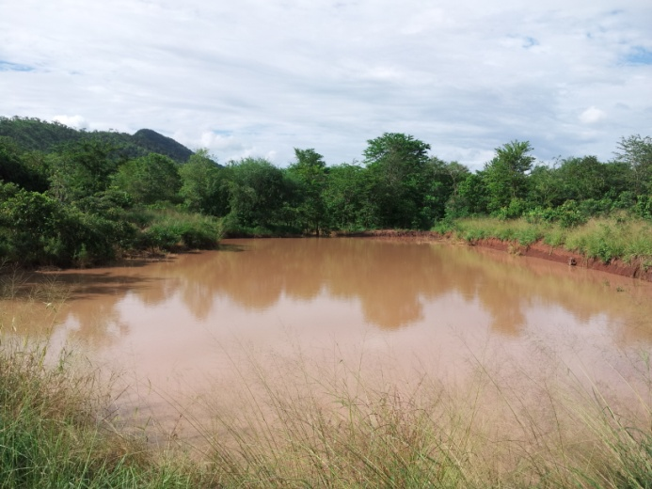 | 자라는 식물들  

